1. 页面模块内容调整

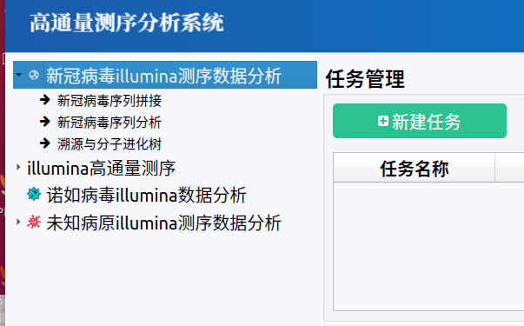

二代版本（Illumina版本）

在一级标题：新冠病毒illumina测序数据分析下面增加一个子页面

子页面名称：新冠病毒污水分析

页面包含：

|  |  |
| --- | --- |
| 起始路径 |  |
| 结果路径 |  |

对接文件：G_CONFIG/erdai/ncov_sewage.py -rawdata path/to/data -result path/to/result